

Bec

BTS SIO Année 2023 -2025
Mission en formation – Système & Réseau
Projet : Edition Miskine

Configuration d’un routeur dans une infrastructure réseau avec OSPF & HSRP

Parcours | SISR
Lieu de réalisation : | Paris School of technology and business
Période de réalisation : | 13/04/24
Modalité de réalisation : | Seul

Description :
Dans le cadre du projet : « Éditions Miskine » il nous est demandé de conceptualiser une infrastructure réseau interne à cette entreprise.
La construction d’une infrastructure réseau interne permet la communication entre les différents équipements informatiques et services, dorénavent essentiel au bon fonctionnement d’une entreprise.
Sommaire
Description : 1
I - Cahier des charges : 3
1 - Expression du besoin : 3
2 - Description de l'existant : 3
3 – Contraintes & Résultats : 3
4 – Analyse des choix : 5
4.1 – Protocole 5
4.2 – Matériel 5
Cisco Catalyst 9500-48Y4C 5
5
II - Configuration de routeurs en OSPF et HSRP 6
2. Planification du réseau 6
3. Configuration de base des routeurs 6
Configuration initiale 6
Configuration des interfaces spécifiques pour OSPF et HSRP 6
4. Configuration d'OSPF 7
Configuration de base d'OSPF 7
5. Configuration d'HSRP 7
Configuration de base d'HSRP 7
6. Vérification et dépannage 7
Commandes de vérification OSPF 7
Commandes de vérification HSRP 8

I - Cahier des charges :

1 - Expression du besoin :
Le « Groupe Madrigall », spécialisé dans l'édition, la publication et la distribution de livres, souhaite ouvrir une nouvelle maison d'édition, les « Éditions Miskine ». Pour sa nouvelle maison, le groupe « Madrigall » souhaite que nous mettions en place l'infrastructure réseau de la future entreprise.
Cela comprend l'achat, l'installation et la configuration d'équipements réseaux, mais aussi l'achat et le câblage des bâtiments et enfin l'achat du matériel informatique à destination des utilisateurs.

2 - Description de l'existant :
Le site sur lequel nous allons travailler est composé de trois bâtiments :
- L'immeuble principal de 40m x 37m de deux étages, qui devra accueillir le service d'Édition (41 personnes) et une petite partie du service administratif (service informatique : 3 personnes et SAV : 2 personnes).
- L'immeuble Est de 40m x 23m de deux étages servira au service de fabrication (31 personnes) uniquement.
- L'immeuble Ouest de 40m x 23m de deux étages servira au service administratif (13 personnes).
Trois locaux techniques seront utilisés pour l'installation de nos baies :
- Bâtiment principal : Locaux F et H. Une baie sera située à chaque étage dans les deux locaux.
- Bâtiment Est : Locaux L et Q. Une baie sera située à chaque étage dans les deux locaux.
- Bâtiment Ouest : Locaux T et W. Une baie sera située à chaque étage dans les deux locaux.

3 – Contraintes & Résultats :
Ressources fournies : Pour atteindre l'objectif demandé, soit la mise en place d'une infrastructure réseau, le budget alloué est illimité. Il n'y a donc pas de contrainte budgétaire à la construction du projet.
Contraintes techniques :
- Le réseau installé devra pouvoir supporter la charge d'environ 90 appareils utilisateurs.
- Le réseau installé devra permettre aux utilisateurs des salles de réunions l'accès en WiFi au réseau.
- Le réseau devra supporter la charge de partage de documents sur le réseau, ainsi que l'importation et l'exportation de données lourdes telles que des maquettes ou des images haute définition.
Résultat attendu : Mise en place d'une infrastructure réseau opérationnelle et sécurisée afin de permettre la connexion aux ressources informatiques internes et externes des "Éditions Miskine". Mise à disposition et configuration du matériel informatique à l'attention des utilisateurs finaux pour le bon déroulement de leur travail.
Objectif de la mission : L'objectif de la mission est de configurer les routeurs qui seront mis en place dans les branches basses de l'infrastructure réseau.

4 – Analyse des choix :

4.1 – Protocole
OSPF (Open Shortest Path First)
OSPF est un protocole de routage à état de liens (link-state) qui permet aux routeurs de partager des informations sur l'état du réseau pour calculer les meilleurs chemins.
HSRP (Hot Standby Router Protocol)
HSRP est un protocole de redondance développé par Cisco qui permet à plusieurs routeurs de présenter une unique passerelle virtuelle aux hôtes du réseau.
Combinaison d'OSPF et HSRP
L'utilisation conjointe d'OSPF et HSRP permet de créer une infrastructure réseau robuste :
- OSPF assure un routage dynamique et optimisé à travers le réseau
- HSRP garantit la redondance des passerelles par défaut
- Ensemble, ils réduisent les temps d'indisponibilité et optimisent les flux de trafic

4.2 – Matériel

Cisco Catalyst 9500-48Y4C
Critère | Spécification | Pertinence pour les "Éditions
Nombre de ports | 48 ports 25G SFP28 + 4 ports 40/100G QSFP28 | Dépasse l'exigence minimale de 42 ports, permettant une connectivité complète pour tous les équipements du réseau avec une marge pour l'expansion future
Configuration en ligne de commande | Interface Cisco IOS XE CLI complète | Permet une configuration avancée et personnalisée via ligne de commande pour répondre précisément aux besoins spécifiques de l'infrastructure
Performance | Vitesse de 25G par port standard | Supporte parfaitement "l'importation et l'exportation de données lourdes telles que des maquettes ou des images haute définition" mentionnées dans le cahier des charges

II - Configuration de routeurs en OSPF et HSRP

2. Planification du réseau
Diagramme du réseaux
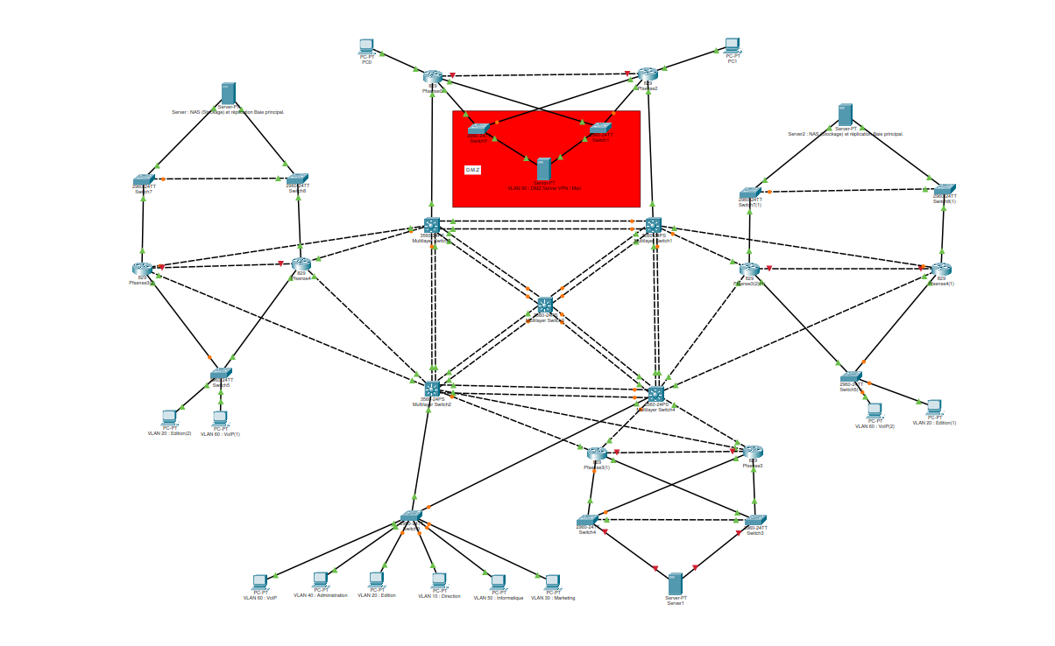

3. Configuration de base des routeurs

Configuration initiale
Commandes de base à exécuter sur chaque routeur avant de configurer OSPF et HSRP :
! Entrer en mode configuration
enable
configure terminal

! Configurer le nom d'hôte
hostname [nom d’hote à définir]

! Configurer les interfaces (exemple)
interface GigabitEthernet0/0
description Connexion vers le LAN
ip address 192.168.1.1 255.255.255.0
no shutdown

interface GigabitEthernet0/1
description Connexion vers R2
ip address 10.0.12.1 255.255.255.0
no shutdown

Configuration des interfaces spécifiques pour OSPF et HSRP
Configuration des interfaces qui participeront aux protocoles OSPF et HSRP :
! Pour les interfaces participant à HSRP
interface GigabitEthernet0/0
description LAN avec HSRP
ip address 192.168.1.1 255.255.255.0
duplex full
speed 1000
no shutdown

! Pour les interfaces backbone OSPF
interface GigabitEthernet0/1
description OSPF Backbone
ip address 10.0.12.1 255.255.255.0
ip ospf network point-to-point ! Optionnel selon la topologie
no shutdown

4. Configuration d'OSPF

Configuration de base d'OSPF
Voici les commandes pour configurer OSPF sur un routeur Cisco :
! Entrer en mode configuration
configure terminal

! Activer OSPF avec ID de processus 1 (numéro local)
router ospf 1

! Annoncer les réseaux
network 192.168.1.0 0.0.0.255 area 0
network 10.0.12.0 0.0.0.255 area 0

5. Configuration d'HSRP

Configuration de base d'HSRP
Voici les commandes pour configurer HSRP sur un routeur Cisco :
Routeur principal (actif) :
interface GigabitEthernet0/0
description LAN avec HSRP
ip address 192.168.1.1 255.255.255.0
standby 1 ip 192.168.1.254 ! Groupe 1, adresse IP virtuelle
standby 1 priority 110 ! Priorité plus élevée (défaut: 100)
standby 1 preempt ! Permet la préemption
no shutdown
Routeur de secours (standby) :
interface GigabitEthernet0/0
description LAN avec HSRP
ip address 192.168.1.2 255.255.255.0
standby 1 ip 192.168.1.254 ! Même adresse IP virtuelle
standby 1 priority 90 ! Priorité plus basse
standby 1 preempt ! Permet la préemption
no shutdown

6. Vérification et dépannage

Commandes de vérification OSPF
Pour vérifier l'état et le fonctionnement d'OSPF :
! Afficher les voisins OSPF
show ip ospf neighbor
show ip ospf neighbor detail

! Afficher la base de données OSPF
show ip ospf database
show ip ospf database router

! Afficher les interfaces OSPF
show ip ospf interface
show ip ospf interface brief

! Afficher les routes OSPF
show ip route ospf

! Afficher les paramètres du processus OSPF
show ip ospf
show ip protocols

Commandes de vérification HSRP
Pour vérifier l'état et le fonctionnement d'HSRP :
! Afficher l'état HSRP
show standby
show standby brief

! Afficher les détails HSRP pour une interface
show standby GigabitEthernet0/0

! Afficher les détails HSRP pour un groupe spécifique
show standby GigabitEthernet0/0 1

! Vérifier les statistiques HSRP
show standby statistics

! Afficher l'état des objets trackés
show track
show track brief

Production associées | Cahier des charges – EDITION MISKINE  Configuration des pfsense dans une infrastructure CISCO - EDITION MISKINE  Configuration des switch de niveau 3 dans une infrastructure réseau - EDITION MISKINE  Mise en place d’un contrôleur de domaine (AD) – EDITION MISKINE  Mise en place d’un server DHCP & DNS – EDITION MISKINE  Mise en place d’une solution de sauvegarde – EDITION MISKINE  Mise en place d’un service de disscution avec le protocole MATRIX – EDITION MISKINE  Mise en place d’un outils de ticketing (GLPI) – EDITION MISKINE

